Locomotiva cu aburi

Transportul feroviar a fost foarte bine dezvoltat de-a lungul timpului.Din secolul al XVI-lea dateaza calea ferata din lemn trasa de cai,fiind folosita timp de 650 de ani.A urmat apoi cea din piatra si cele moderne din otel.

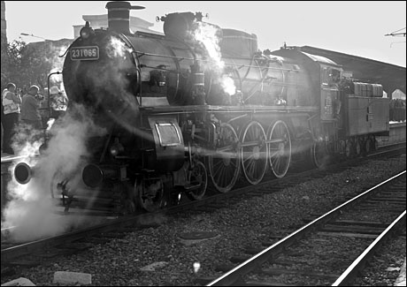

In anul 1814 Inginerul George Stephenson realizeaza prima locomotiva cu abur-“Blucher”destinata cailor ferate.Pe 25 iulie este efectuata prima proba,iar pe 27 Iulie locomotiva parcurge 6 km remorcand un tonaj de 30 tf.Modelul unei locomotive cu abur este compusa dintr-un cazan care este incalzit de carbuni.Miscarea circulara a rotii este data de pistonul dirijat de presiunea vaporilor de apa.Viteza unei locomotive cu aburi era asemanatoare cu cea a unei trasuri trase de cai.Din acesta cauza erau folosite in uzine,mine si industrie.George Stephenson atinge viteza de 48 km/h cu locomotiva The Rocket.

In anul 1872 este construita prima locomotiva cu abur din Romania in Resita.Aceasta a fost numita Resita 2 si proiectata dupa John Haswell.

Inginerul Nicolae Malaxa este fondatorul celei mai importante locomotive din Romania .Locomotiva Malaxa era una din cele mai puternice avand 2600 CP.Este construita in anul 1972 in Uzinele Malaxa din Bucuresti.In Romania majoritatea locomotivelor cu abur care mai sunt functionabile sunt folosite pentreu a atrage turistii.Mocanita de pe valea Vaserului din Maramures este singura locomotiva cu abur din zona cu cateva platforme pentru turistii care-si doresc sa retraiasca vremurile trecute.

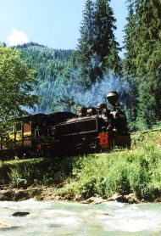
Cauzele disparitiei locomotivei cu abur sunt:costul de intretinere,deteriorarea rapida a caii ferate,fumul emis,reparatia laborioasa a locomotivei,timp pierdut cu pornirea locomotivei(cateva ore pana ce cazanul era incalzit).

In SUA au fost construite cele mai puternice locomotive cu aburi.Acestea aveau dimensiuni foarte mari si erau puternice,ajungand pana la 10 000 CP.Cum ar fi:Big Boy-una din cele mai puternice locomotive cu abur,viteza la care putea ajunge fiind de 128 km/h,greutatea de 351 tf.;Double-Decapod-greutate 311 t.;Triplex-384 t.,viteza de 22 km/h.

In Resita putem admira o colectie in aer liber formata din 16 locomotive cu abur fabricate in anul 1872.

La Muzeul Cailor Ferate putem admira locomotive cu aburi care fac parte din patrimoniul national.

